МИНОБРНАУКИ РОССИИ


Федеральное государственное бюджетное образовательное учреждение
высшего образования

НИЖЕГОРОДСКИЙ ГОСУДАРСТВЕННЫЙ ТЕХНИЧЕСКИЙ
УНИВЕРСИТЕТ им. Р.Е.АЛЕКСЕЕВА

Институт Радиоэлектроники и Информационных Технологий

Отчёт
по лабораторной работе №2
“Реализация пошаговых блок-схем алгоритмов”

ПРЕПОДАВАТЕЛЬ:

________________ Степаненко М.А.
(подпись) (фамилия, и.,о.)

СТУДЕНТ:

________________ Колобов А.Е.
(подпись) (фамилия, и.,о.)

24-ИВТ-3
(шифр группы)

Работа защищена «_____» ____________

С оценкой _________________________

Нижний Новгород 2025
Задание:
Построить максимально подробную блок-схему алгоритма решения задачи по вариантам. Вариант 12: Задана строка, содержащая буквы и цифры. Какова максимальная длина последовательности из цифр, идущих подряд.

Блок-схема:
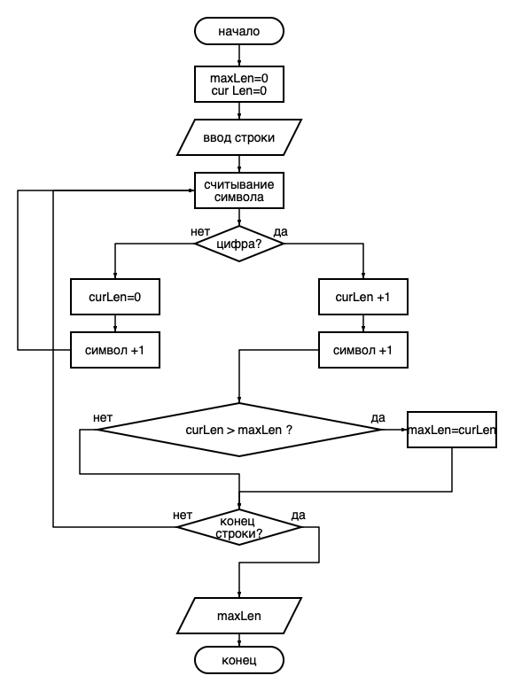

Описание алгоритма по блок-схеме

1. Начало работы алгоритма.
Выполняется старт алгоритма, переход к инициализации переменных.

2. Инициализация переменных.
Задаются начальные значения:
- `maxLen = 0` — переменная, в которой будет храниться максимальная длина последовательности цифр.
- `curLen = 0` — переменная, отслеживающая длину текущей последовательности цифр.

3. Ввод строки.
Пользователь вводит строку, в которой будет производиться поиск.

4. Чтение символа строки.
Алгоритм переходит к поочерёдному чтению символов строки.

5. Проверка: является ли символ цифрой.
В зависимости от результата:
- Если символ является цифрой, увеличивается `curLen` на 1, после чего происходит переход к следующему символу.
- Если символ не является цифрой, значение `curLen` обнуляется, так как последовательность цифр прерывается, после чего происходит переход к следующему символу.

6. Проверка длины последовательности.
Сравнивается текущая длина последовательности (`curLen`) с максимальной найденной длиной (`maxLen`):
- Если `curLen > maxLen`, то значение `maxLen` обновляется: `maxLen = curLen`.
- Иначе переменные остаются без изменений.

7. Проверка на конец строки.
Если строка ещё не закончилась, происходит переход к чтению следующего символа. В противном случае переход осуществляется к завершению алгоритма.

8. Вывод результата.
По окончании обработки строки выводится значение переменной `maxLen`, которое соответствует максимальной длине подряд идущих цифр.

9. Завершение работы.
Алгоритм завершает свою работу.

Данный алгоритм позволяет эффективно определить самую длинную последовательность цифр в произвольной строке, игнорируя остальные символы. Подобный подход может быть полезен, например, при анализе текстовых данных, содержащих числовую информацию.

